Игры с красками

Для проведения игры потребуются: акварельные краски, кисточки, пять прозрачных пластиковых стаканов (в дальнейшем количество стаканов может быть любым). Стаканы расставляются в ряд на столе и наполняются водой. Затем в них поочередно разводятся краски разных цветов. Обычно ребенок заворожено следит за тем, как «облачко» краски постепенно растворяется в воде. Можно разнообразить эффект и в следующем стакане развести краску быстро, помешивая кисточкой, - ребенок своей реакцией даст вам понять, какой из способов ему больше нравится. В этой игре ребенок довольно быстро может проявить желание более активно участвовать в происходящем – начинает заказывать следующую краску или выхватывает кисточку и принимается действовать самостоятельно.

Игры со светом и тенями.

Солнечный зайчик. Выбрав момент, когда солнце заглядывает в окно, поймайте с помощью зеркальца лучик и покажите ребенку, как солнечный зайчик прыгает по стене, по потолку, со стены на диван. Возможно, ему захочется дотронуться до светового пятна. В таком случае, не спеша, отодвигайте луч в сторону, предложите ему поймать убегающего зайчика. Тени на стене. Вечером, когда стемнеет, включите настольную лампу и направьте ее свет на стену. При помощи кистей рук, различных предметов и игрушек вы получите на стене тень лающей собаки, летящей птицы.
Театр теней. Можно придумать несложный сюжет и организовать «театр теней», используя при этом приготовленные заранее бумажные фигурки-силуэты.

Желаю удачи!

ЛОГОПЕД
РЕКОМЕНДУЕТ

Весело играем – речь развиваем.

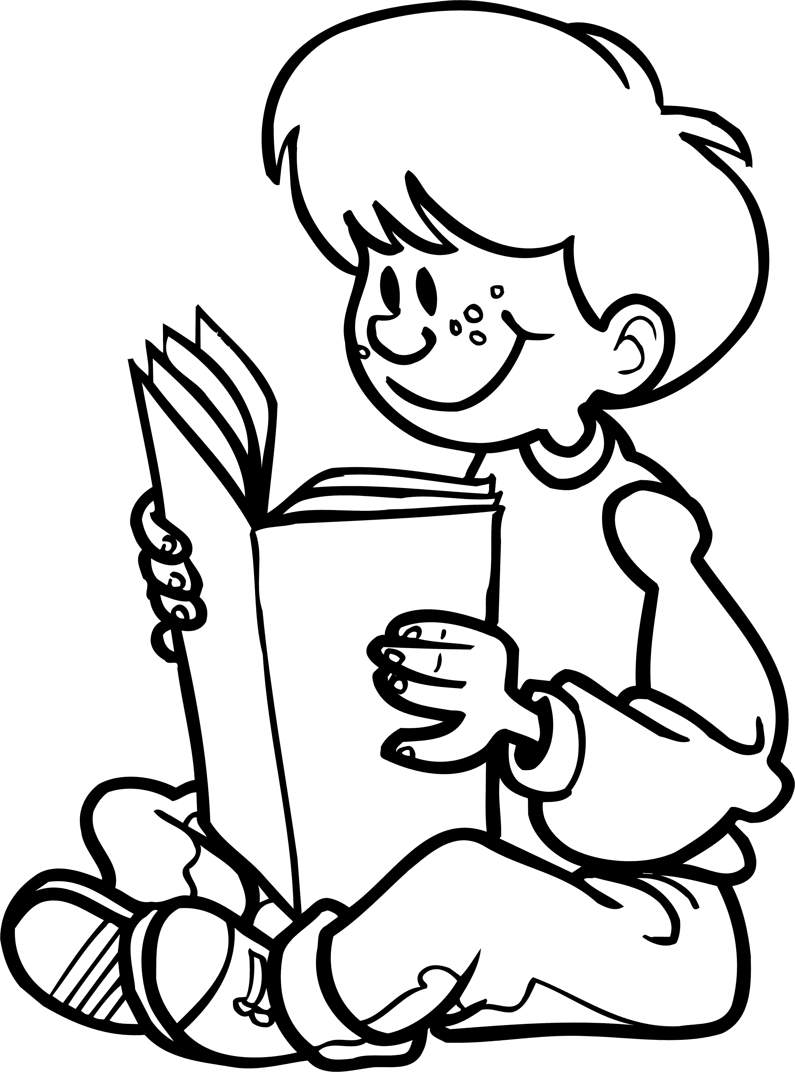

Подготовила: учитель – логопед
Кригер Т.В.

ноябрь 2021г

Уважаемые родители!
Развитие активной подражательной речевой деятельности очень сложный процесс, так как часто дети со сложными нарушениями отказываются от выполнения упражнений, проговаривания звуков, слов, слогов. Для ребенка все должно происходить в игре. Не забывайте, что ребенок - это особый мир. И вы не имеете право грубо заставлять, менять его, вы можете только мягко поворачивать, направлять. Необходимо прибегать к всевозможным творческим приёмам. Вот некоторые из них, которые возможно вам пригодятся.
Кнопочки.
Ребенок проговаривает слог (слово) с автоматизируемым звуком, нажимая пальчиком на "кнопочку" (нарисованный кружок, квадрат, рыбку, цветок и т.д.). Сколько кнопочек - столько повторов.

Песочные часы.
Ребенок проговаривает речевой материал, пока течет песок в часах (1 или 3 минуты).

Колокольчик.
Ребенок проговаривает речевой материал с отрабатываемым звуком. Взрослый оценивает правильное произношение звоном колокольчика.

Шарик.
Во время произнесения слова дети перекладывают (передают из рук в руки) шарик от пинг-понга, мячик.

Волшебная веревочка.
Ребенок наматывает веревочку (ленточку) на пальчик, проговаривая звук, слог, слово, предложения, чистоговорки.

Лабиринт.
По нарисованному лабиринту (дорожке) ребенок проводит пальчиком, проговаривая звук, слог, слово, предложения, чистоговорки.

Заборчик.
Дети рисуют вертикальные палочки с одновременным проговариванием слогов, слов.

Дорожка.
Дети рисуют или выкладывают поочередно вертикальные и горизонтальные палочки с одновременным произнесением двух заданных слов.

Узоры.
Ребенок рисует (выкладывает) чередующиеся фигурки с одновременным произнесением слов. Каждая фигурка обозначает слово.

Су-джок.
Ребенок прокатывает ребристое колечко по пальчику, отрабатывая речевой материал.

Пирамидка.
Ребенок нанизывает колечки на стержень пирамидки, проговаривая слоговые ряды, слова.

Часики.
Ребенок проговаривает слово, предложение столько раз, сколько показывает стрелка на часиках.

Бусы.
Ребенок перебирает крупные бусины, пластмассовые шарики, нанизанные на леску, проговаривая речевой материал.

